MOVIMENTS DE LLISCAMENT progressar apertura braç a 30º-60º - 90º PAUTA: 10 A 15 REPETICIONS 1-2-3-4 / DIA

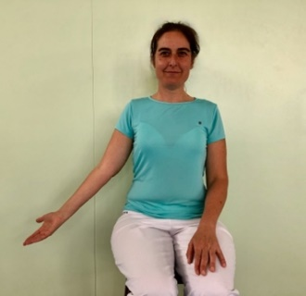 |  |  | 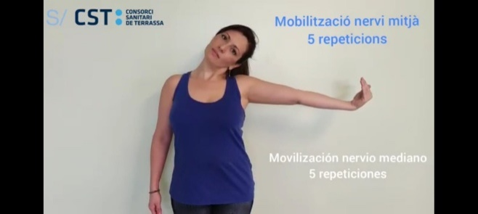
NIVELL 1 | NIVELL 2 afegint moviment cap | NIVELL 3 afegint moviment canell | NIVELL 4 Afegint moviment cap

MOVIMENTS EN TENSIÓPAUTA: DE 10 A 15 REPETICIONS 1-2-3/ DIA SENSE PROVOCAR SÍMPTOMES!

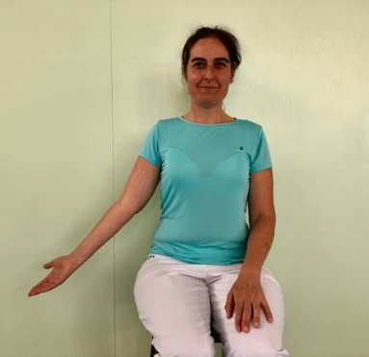 | 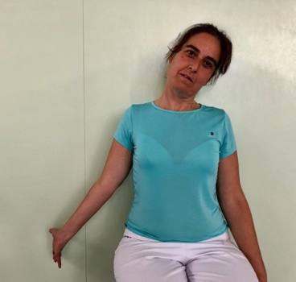 | 
NIVELL 1 | NIVELL 2  afegint moviment cap | NIVELL 3  afegint moviment canell

EXERCICIS PAUTA

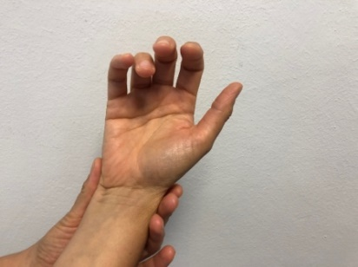 | 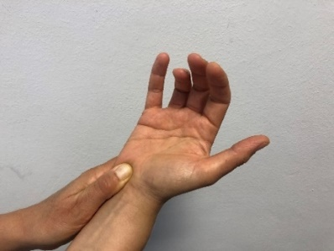 | 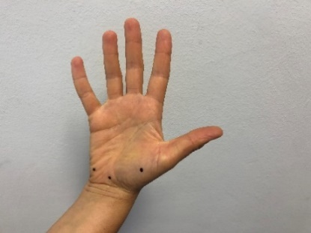
RELAXAR CANELL MOVENT DITS 3’-5’ | AUTOMOBILITZACIÓ DEL PISIFORME  10-15-20 repeticions | PRESIÓ TRIGER POINTS  3 / punt
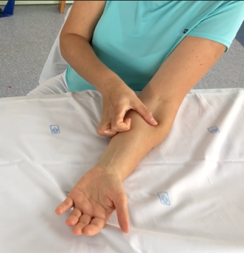 | 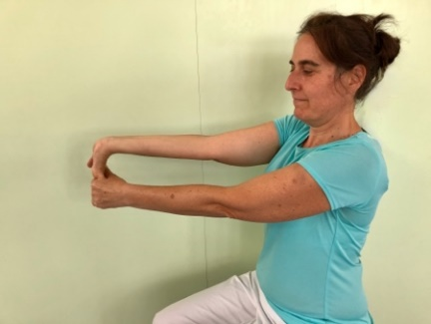 | 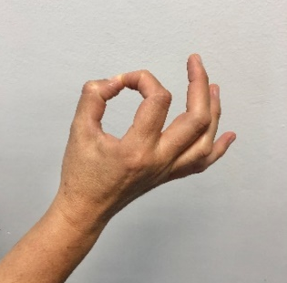
AUTOMASSATGE AVANTBRAÇ  amb crema 5’ | AUTOESTIRAMENT FLEXORS  20”-30” / 3-4-5 repeticions | FER UNA “O” AMB ÍNDEX I POLZE  10-15 repeticions/1-2-3 sèries

- Realitzar els exercicis pautats pel seu fisioterapeuta; NO PROVOCAR DOLOR
- Realitzar els exercicis de forma lenta i suau, màxim 15 repeticions sense que hi hagi sensació d’estirar massa ni dolor
- Realitzar els exercicis 1 -2 -3 -4 vegades/ dia segons pauta del seu fisioterapeuta

Utilitza el teu navegador habitual. Clicar a sobre de cada imatge per poder visualitzar els vídeos dels exercicis.
Utiliza tu navegador habitual. Clicar encima de cada imagen para poder visualizar los videos de los ejercicios.

